ЗАНЯТИЕ
Название объединения: «Исследователь»
Дата, время и место проведения: 29.05.2020 год

Номер и год обучения группы 1 год обучения
Фамилия, имя, отчество педагога: Лихобабенко Светлана Григорьевна
Тема занятия: Ведение фенологических наблюдений за растениями. Задание на лето.
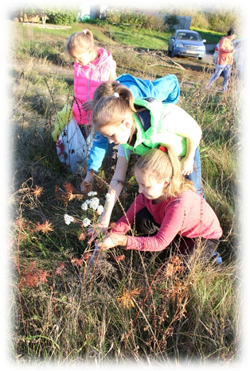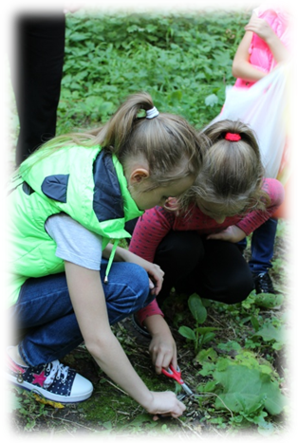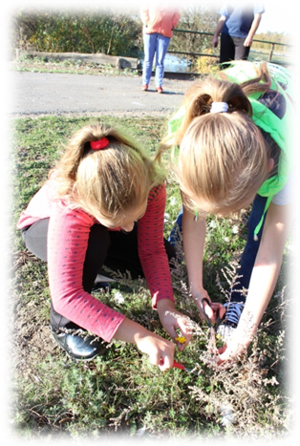
Концепция занятия - цели и задачи:
- Уточнить и расширить знания обучающихся о растениях, сезонных изменениях с ними летом.
- Продолжить формирование умений и навыков проводить фенологические наблюдения за растениями, сравнивать объекты и явления, делать обобщения, формулировать выводы о роли растений, их рациональном использовании и охране;
- воспитание любознательности и любви к природе родного края.
Пояснительная записка.
1. Занимаясь в объединении «Исследователь» в течение учебного года, вы смогли прикоснуться к исследовательской деятельности в природе, фенологическим наблюдениям за сезонными изменениями, основам экологии и рационального природопользования, изучать экологические особенности своего края. Человек тесно взаимосвязан с природой своим происхождением, существованием и будущим.
2. В летнее время решение вопросов экологического и фенологического плана не заканчивается. Развитие интереса к исследовательской работе по изучению и сохранению окружающей среды «своей малой Родины» продолжается. Сохраняются природоохранная деятельность, экологические акции и экологические операции, ведение исследовательской деятельности и фенологических наблюдений по заданию Русского Географического Общества (доктор биологических и географических наук Минин А.А.)
№ | Фенологическое явление | число | месяц | год
1. | Начало цветения шиповника
2. | Первые зрелые плоды земляники лесной
3. | Начало цветения кипрея (Иван – чая)
4. | Первые зрелые плоды черники
5. | Первые зрелые плоды смородины черной
6. | Начало цветения липы мелколистной
7. | Первые зрелые плоды малины садовой
8. | Первые зрелые плоды вишни (Шпанка)
9. | Массовое появление белых грибов
10. | Массовое появление подберёзовиков

3. В летнее время вы можете уделить особое внимание заинтересованному усвоению необходимых знаний и умений самостоятельно. В этом вам помогут книги «Растительный мир Белгородской области» и «Энциклопедия живой природы». Вы с ними уже знакомы. Здесь собрано почти всё видовое разнообразие растений Белгородской области.
3. Сбор растительных материалов в летнее время вы можете так:

Подготовка растений к хранению – июнь.
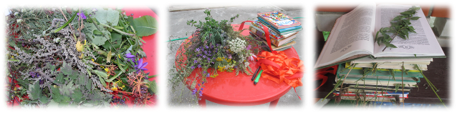
сушка растений под прессом
Идентификация растений и составление гербария .
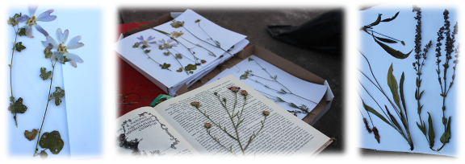
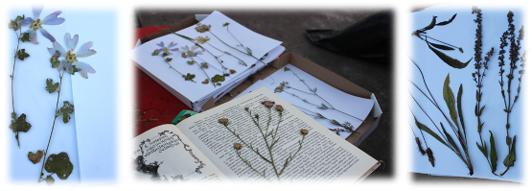
Сортировка готовых образцов, идентификация с помощью энциклопедии и
оформление гербария
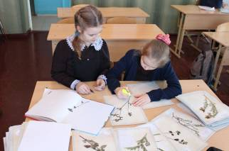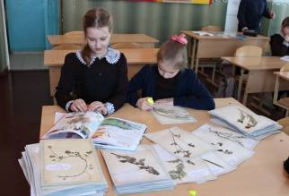

В настоящее время на территории Валуйского района произрастает большое количество травянистых растений, многие из которых распространены повсеместно. Однако некоторые из них являются редкими или исчезающими видами, занесенными в Красную книгу Белгородской области. У вас есть возможность не останавливаться на достигнутом и познакомиться с ними летом!
Удачи вам в фенологических исследованиях летом 2020 года!

